Vou corrigir rapidamente. Não há motivos para excesso de orientações pois não haverá mais estudos por parte de vocês neste semestre.

**Bom**

**Nota 8,0**

**Verificação da Lei de Boyle-Mariotte por meio de um experimento isotérmico utilizando uma seringa**

**Alana Pereira Bessoni 1; Ana Daniela Magalhães Costa 2; Isabela Caldeira Mantesso 3; Johnatan Correia Mantay de Paula 4; Pedro Garcia Monteiro 5.**

1. Graduanda em Engenharia de Produção. Centro Universitário Norte do Espírito Santo - CEUNES. São Mateus, ES. [alanabessoni@gmail.com](mailto:alanabessoni@gmail.com);
2. Graduanda em Engenharia de Produção. Centro Universitário Norte do Espírito Santo - CEUNES. São Mateus, ES. [ana.daniela1330@outlook.com](mailto:ana.daniela1330@outlook.com);
3. Graduanda em Engenharia de Produção. Centro Universitário Norte do Espírito Santo - CEUNES. São Mateus, ES. [bela_caldeira@outlook.com](mailto:bela_caldeira@outlook.com);
4. Graduando em Engenharia de Produção. Centro Universitário Norte do Espírito Santo - CEUNES. São Mateus, ES. [correia.johnatan@gmail.com](mailto:correia.johnatan@gmail.com);
5. Graduando em Engenharia de Produção. Centro Universitário Norte do Espírito Santo - CEUNES. São Mateus, ES. [pedrogmonteiro@hotmail.com](mailto:pedrogmonteiro@hotmail.com).

*Resumo: Os gases estão presentes no cotidiano, dessa forma estuda-los auxilia na explicação de fatos ocorridos diariamente, como pressão interna de um pneu aumentar em dias quentes. A lei de Boyle é utilizada para discutir os efeitos de alterações na pressão e no volume de gás isotérmico. Portanto, objetivou-se encontrar o volume inicial de um sistema, a constante k do ar e a validade da lei de Boyle e, assim, ao final do experimentou, notou-se a importância da averiguação dos equipamentos utilizados para assertividade nos valores e, ainda, atingiu os objetivos do trabalho.*

*Palavras-chave: pressão, volume, isotérmico.*

*Abstract: The gases are present in everyday life, so studying them assists in explaining facts occurring daily, as internal pressure of a tire increases on hot days. Boyle's law is used to discuss the effects of changes in the pressure and volume of isothermal gas. Therefore, the objective was to find the initial volume of a system, the air constant k and the validity of Boyle's law, and thus, at the end of the experiment, it was noticed the importance of the verification of the equipment used for assertiveness in the values ​​and, still, reached the objectives of the work.*

*Keywords: pressure, volume, isothermal.*

___________________________________________________________________________

**Introdução**

Estudar e compreender os gases têm grande relevância, pois possibilita o entendimento de fatos notados no cotidiano das pessoas como: balões subindo, bexigas murcharem ou inflarem, pressão interna de um pneu aumentar em dias quentes, entre outros. Aroeira (2018) diz que a Lei de Boyle-Mariotte, ou simplesmente lei de Boyle, discute sobre como o volume e a pressão de um gás isotérmico se comporta. Essa lei, diz que, em um gás isotérmico, o produto entre pressão e volume é constante, ou seja, pode ser expresso por:

|  |  |
| --- | --- |
| $$PV=CONSTANTE$$ | (1) |

Em que P corresponde a pressão e V ao volume.

Partindo dessa lei, pode-se então deduzir que:

|  |  |
| --- | --- |
| $$V_{i}=∆V(\frac{P_{i}+∆P}{∆P})$$ | (1) |

Em que o volume inicial ($V_{i}$) equivale ao produto da variação de volume ($∆V$) com a divisão entre a soma da pressão inicial ($P_{i}$) e da variação de pressão ($∆P$) com a variação de pressão ($∆P$).

Portanto, no presente trabalho, objetiva-se encontrar o volume inicial do sistema, a constante k do ar e a validade da lei de Boyle.

___________________________________________________________________________

**Materiais e Métodos**

Os materiais necessários para realização do experimento compõem o conjunto Emília com manômetro (EQ039C) da Cidepe representado na Figura 1:

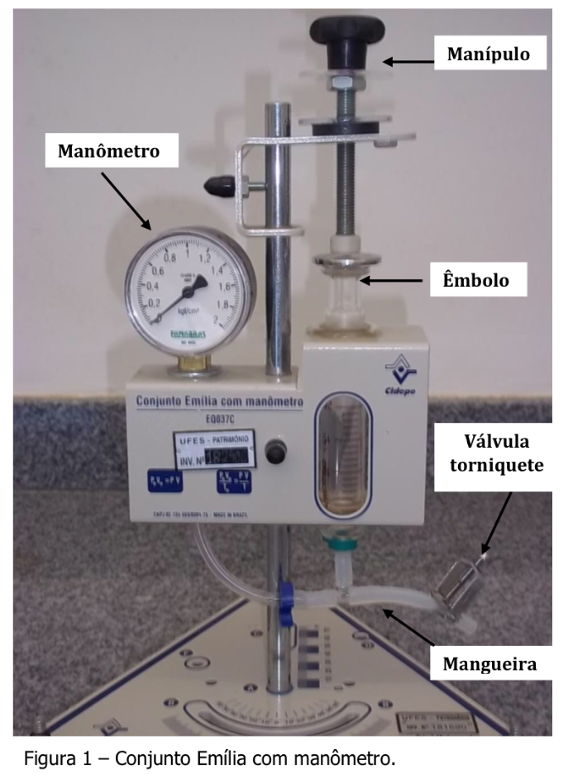  
Figura 1: Conjunto Emília com manômetro

Para a realização do experimento foi, primeiramente, discutido sobre a pressão atmosférica. Essa pressão foi anotada como $P_{inicial}$, com incertezas, tendo seu valor igual a 1 atm. Também foi observado o volume inicial demarcado na seringa (sem considerar o volume de ar total, que envolve o manômetro e a mangueira também), com incertezas, com a válvula do torniquete aberta. Para que não houvesse vazamento de ar e também não houvesse interferência na pressão, foi passada graxa branca na seringa. Depois, a válvula do torniquete foi fechada e o êmbolo móvel da seringa foi abaixado de modo que ele pudesse variar em relação à posição inicial. É importante ressaltar que o êmbolo foi movido lentamente de modo a evitar que o gás altere sua temperatura, para que o processo seja isotérmico (sem alteração da temperatura). Logo após, foram anotados os valores de volume, da variação do volume e da pressão medida no manômetro, ambos com incertezas.

O experimento foi repetido oito vezes com volumes iniciais distintos para observar o comportamento da pressão medida no manômetro.

___________________________________________________________________________

**Discussão e Resultados**

Na medida em que o êmbolo se movia, o volume apresentava variação juntamente com a pressão. Dessa forma, foram registrados os valores dos volumes demarcados na seringa bem como as respectivas pressões registradas no manômetro ($P_{man})$.

Abaixo, a Tabela 1 mostra os valores de volume e da pressão absoluta ($P_{abs})$, sendo que, $P_{abs}=P_{man}+1 atm$.

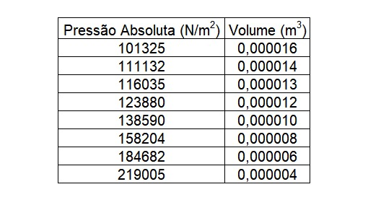

Tabela 1: Valores dos volumes demarcados na seringa e as respectivas pressões absolutas registradas.

Inicialmente, é importante calcular o volume inicial do sistema, não só considerando o valor demarcado na seringa, mas considerando também o volume de ar existente na mangueira e no manômetro. Então, por meio da Equação 2, obtêm-se sete valores de $V_{i}$, sendo que, a média desses valores, apresenta um valor de $V_{i}=0,000022±0,000001 m³$.

Com o valor do volume inicial do sistema, a Tabela 1 foi atualizada, de forma que agora, os valores de volume apresentados nela são do sistema total e a pressão absoluta permanece a mesma.

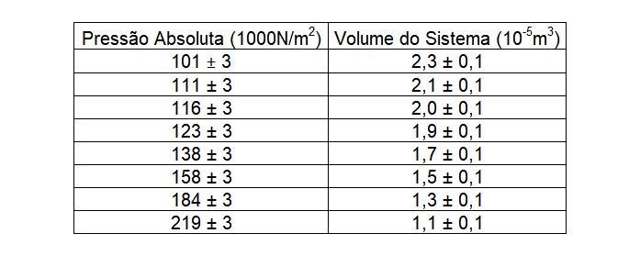

Tabela 2: Valores dos volumes do sistema e as respectivas pressões absolutas registradas.

De acordo com a Lei de Boyle-Mariotte, sendo esse processo isotérmico, para as oito repetições do experimento, ao multiplicar o volume do sistema por sua respectiva pressão absoluta, com incertezas, o valor encontrado deve ser constante, sendo essa constante $K=P_{abs}{.V}_{sistema}$. A Tabela 3 mostra os valores obtidos nessa multiplicação.

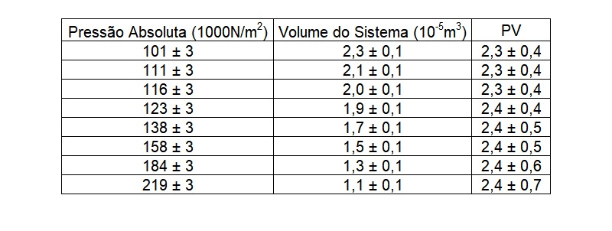

Tabela 3: Valores dos volumes do sistema, as respectivas pressões absolutas registradas e a multiplicação desses valores.

Baseando-se na equação da Lei de Boyle-Mariotte, tal que:

|  |  |  |
| --- | --- | --- |
|  | $$P=K.\frac{1}{V}$$ | (5) |

foi elaborado o seguinte gráfico apresentando a pressão absoluta pelo inverso do volume do sistema ao longo do experimento.

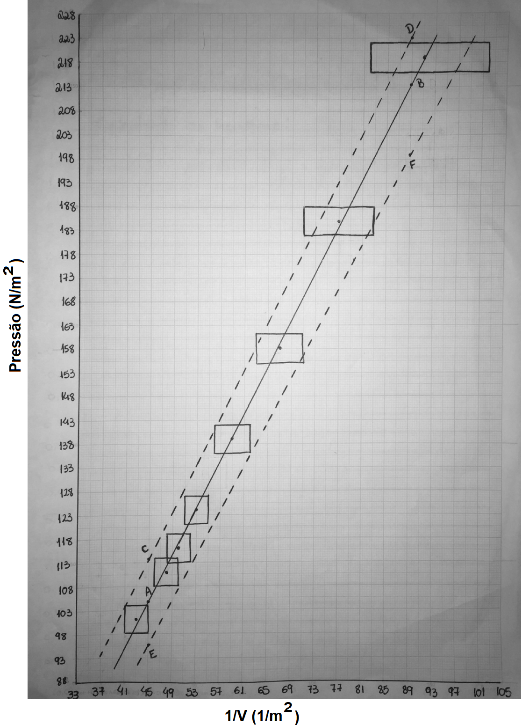

Gráfico 1: Relação entre pressões absolutas e o inverso dos seus respectivos volumes, para a redução do volume de uma seringa por meio do movimento lento do seu êmbolo, ou seja, sem alterar a temperatura do sistema.

Por meio dos pontos A, B, C, D, E e F, é possível calcular o coeficiente angular já que o mesmo é representado por:

|  |  |  |
| --- | --- | --- |
|  | $$\frac{y_{B}-y_{A}}{x_{B}-x_{A}}±\frac{m_{máx}-m_{mín}}{2}$$ | (6) |

Em que,

|  |  |  |
| --- | --- | --- |
|  | $$m_{máx}=\frac{y_{D}-y_{E}}{x_{D}-x_{E}}$$ | (7) |
|  | $$m_{mín}=\frac{y_{F}-y_{C}}{x_{F}-y_{C}}$$ | (8) |

Considerando as coordenadas dos pontos como A (45 , 104,75), B (89 , 213,5), C (45 , 114), D (89 , 223), E (45 , 95,5), F (89 , 199), substituindo tais valores na Equação 6 e na Equação 7, e substituindo elas na Equação 8, obtém-se o valor do coeficiente angular igual a $2,5±0,5$.

___________________________________________________________________________

**Conclusão**

Ao realizar experimentos físicos, é importante averiguar todos os equipamentos que envolvem o processo. Caso o volume considerado fosse apenas o demarcado pela seringa, os cálculos não seriam assertivos e o valor encontrado da constante seria diferente.

Por mais que os pontos do gráfico não formam uma reta exata, o comportamento linear do gráfico já evidencia uma confirmação da Lei de Boyle-Mariotte, além disso, o valor encontrado do coeficiente angular coincide com a média dos valores apresentados para $P.V$ na Tabela 3.

___________________________________________________________________________

**Referências**

**Experimento 6: Transformação Isotérmica - Lei de Boyle-Mariotte**.Disponível em: <http://www.pmoscon.com/Experimental/LeiDeBoyle_Mariottte_Apostila.pdf/>. Acesso em: 04 Jul de 2018.

**Lei de Boyle-Mariotte**.Disponível em: <https://www.infoescola.com/termodinamica/lei-de-boyle-mariotte/>. Acesso em: 04 Jul de 2018.

___________________________________________________________________________